**Temppuradan idea on se, että rata lähtee lähtöpisteestä, matkalla suoritetaan tietyssä järjestyksessä tehtävät ja saavutaan maaliin mahdollisimman nopeasti.**

**Hauska temppurata**

**ALOITUS**  
Ensin etsitään hyvä lähtöpaikka. Lähtöpaikan läheisyydessä on hyvä olla tilaa katsojille (sisaruksille).

**RYÖMINTÄ**  
Aseta penkit väärinpäin jonoon. Niiden alta kuuluu ryömiä niin, että ryömijä ei osu penkkeihin.

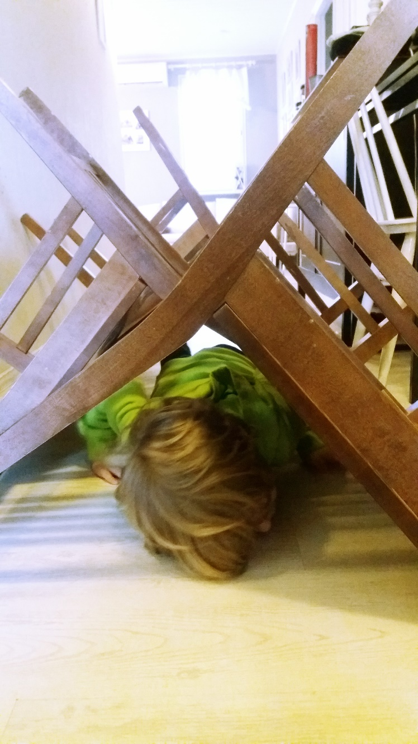

**KIVELTÄ KIVELLE LOIKAT**

Kerää tyynyjä, hernepusseja tai vaikkapa paperinpaloja (kiinnitä paperit teipillä) lattialle ja aseta ne toistensa perään. Sopivalle etäisyydelle niin, että lapsi joutuu hieman käyttämään hyppyvoimaa päästäkseen kiveltä kivelle.

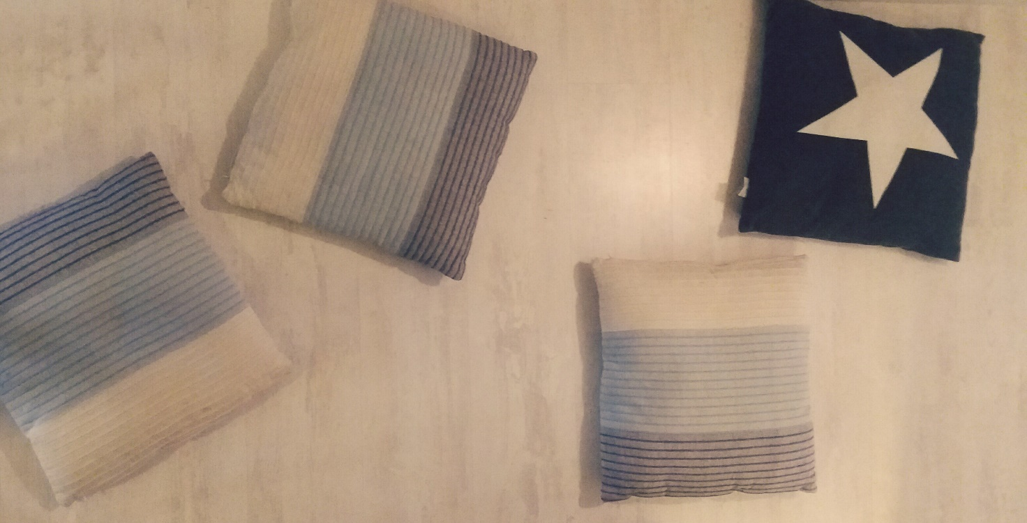

**ESTEET**

Esteiksi voit etsiä mitä vain kiipeilykelpoista. Esim sängynpääty, puolapuut, sohva, pöytä? Mikä vain, minkä yli kiipeäminen on sallittua. Ympärille kannattaa laittaa pehmusteita turvaksi jos pienemmät tipahtavat kiivetessään.

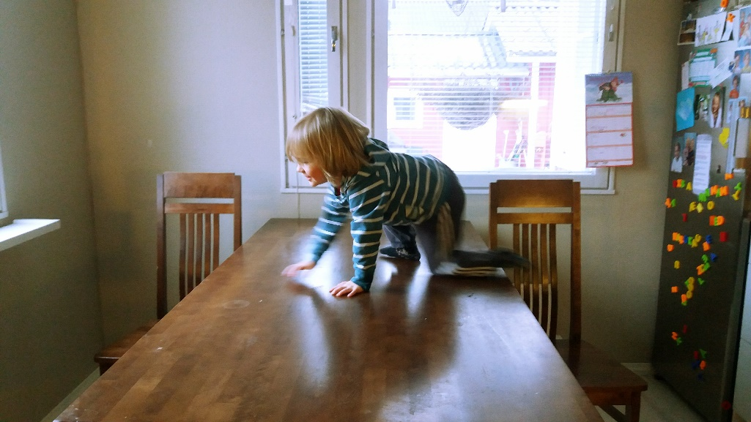

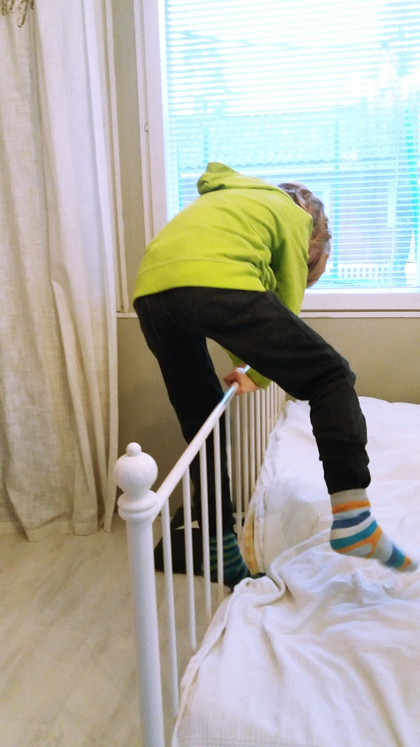

**KORI**

Aseta ämpäri seinän viereen tai muun taustan eteen. Lapsen olisi tarkoitus heittää hernepusseja, pehmoleluja, sukkia, tumppuja, koriin. Heitolle pitää olla oma merkitty heittopaikka. Paikan voi merkitä vaikkapa teipinpalalla. Kun on saanut kolme heittoa koriin, niin matka jatkuu. Me käärimme villasukista heitettäviä ”palloja”.

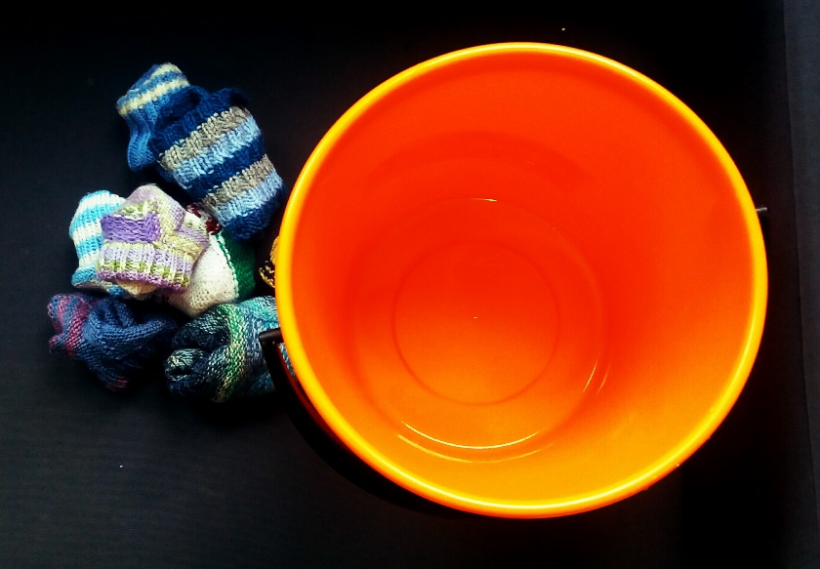

**HYPYT**

Aseta maahan mailoja, hyppynaruja, lankaa tai narua. Tarkoitus olisi hypätä näiden esteiden ylitse tasajalkaa. Jos haluaa lisätä vaikeutta, voi esteet nostaa irti maasta hieman korkeammalle asettamalla esteiden päiden alle jonkin esineen. Tärkeää olisi kuitenkin se, että mikäli hypätessä jalka jää kiinni esteeseen, niin este antaa periksi tai tippuu alas. Muuten käy huonosti.

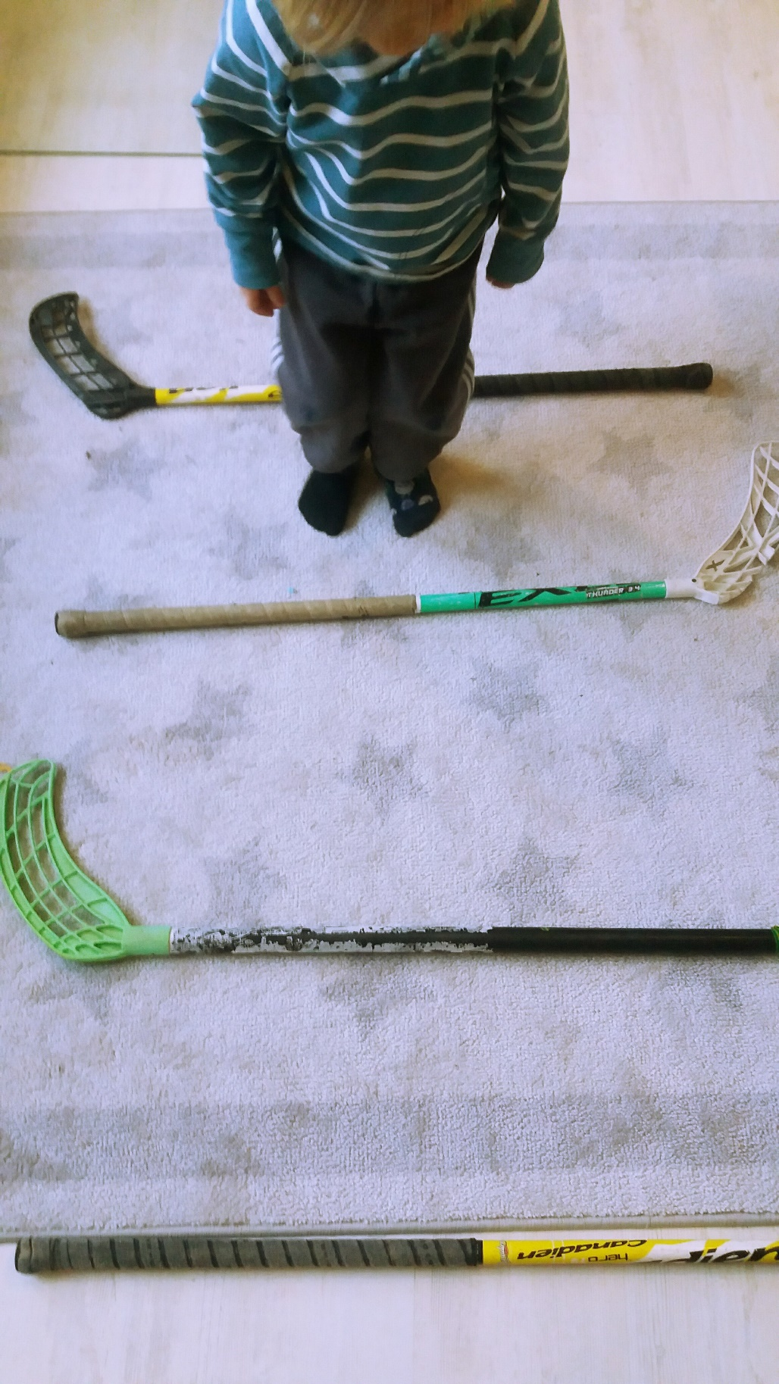

**TEMPPUPISTE**  
Temppupisteellä tehdään jokaisen ikätasoon sopiva temppu pehmustetulla alustalla. Alustaksi sopii pehmeä matto tai vaikkapa patja. Myös iso tilava sänky sopii hyvin. (katso kuitenkin ettei lapsi vierähdä sängyltä alas).

* Pienet voivat kieriä matolla
* vähän isommat tehdä kuperkeikkaa
* siitä isommat takaperin kuperkeikkaa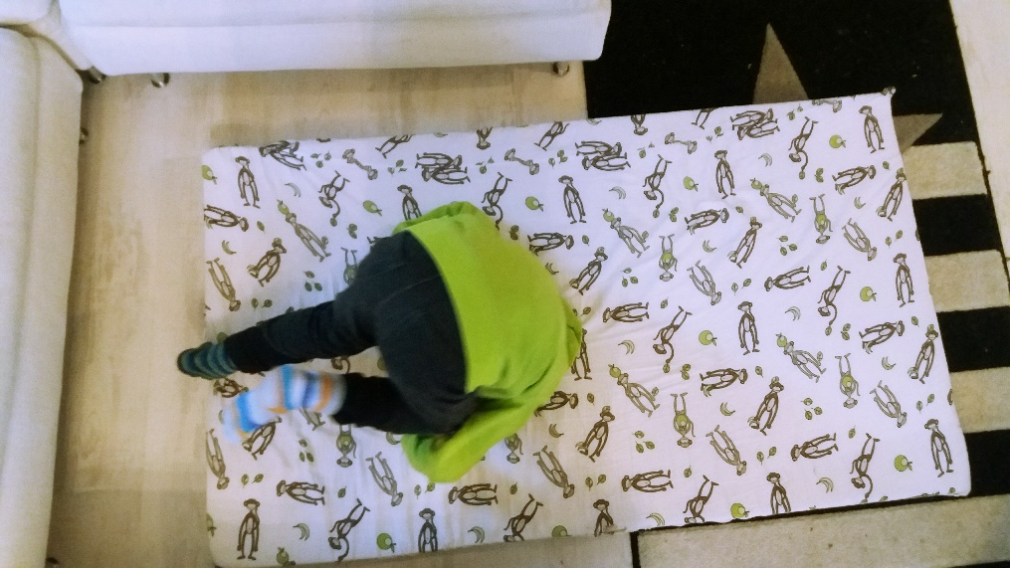

**PALLON KULJETUS**  
Tähän sopii jalkapallo tai mikä tahansa pallo mikä pyörii hyvin. Palloa kuljetetaan jalalla avustaen ja esteet pujotellen.

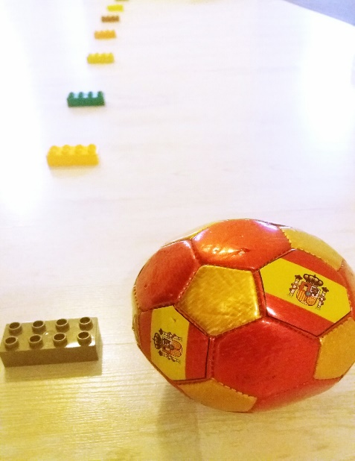

**TASAPAINOKÄVELY**

Tähän sopii hyvin lauta tai vaikkapa kirjajono. Lapsen pitää kävellä tasapainoillen lautaa pitkin tipahtamatta siitä kertaakaan. Vaikeutta voi tuoda lisää kävelemällä päkiöillä.

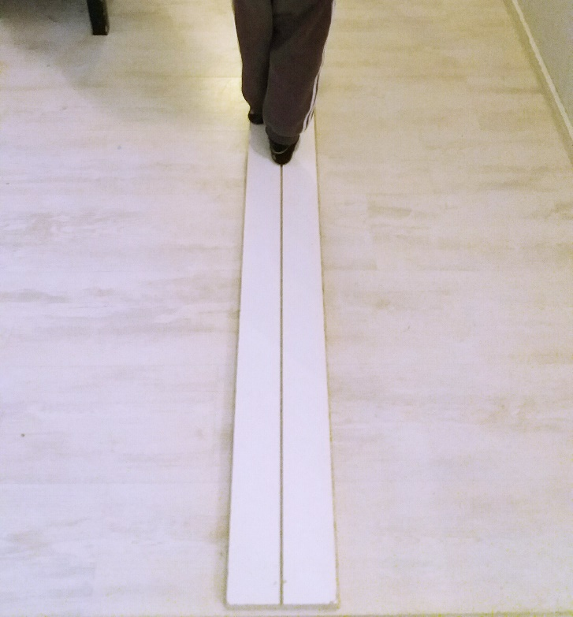

**MAALI**  
Temppurata päättyy maaliin. Esimerkiksi siten, että pitää koskea johonkin esineeseen ja rata päättyy.

**Ja ei kun rakentamaan…hyviä ideoita keksit varmasti lisää!**